AcuRev-4100-WEB2

Sprint2 软件需求规格变更说明书

文件编号：JZZY-A4-RD-50101
版 本：v1.00
生效日期：2026-04-29

拟制：苏博 | 审核：崔总 | 批准：崔总
西安加中准源科技有限公司
文档审批/修订记录
文档编号 | JZZY-A4-RD-50101 |  |  | 文档状态：  [ ]草稿  [√ ]正式发布  [ ]废止
当前版本 | v1.00
编 制 | 苏博
审 核 人 | 崔总
发布日期 | 2026.04.27
版本编号 | 修订类型 | 修订内容 | 编制人/日期 |  | 审核人
v1.00 | A | 已发布 | 吉欣星/20260429 |  | 崔总

*修订类型分为：A－ADDED，M－MODIFIED，D－DELETE

1目的
同步和AcuHMI-1-7市场反馈共性问题需求。

2概述
同步和AcuHMI-1-7市场反馈共性问题需求。

3软件功能需求

3.1 时间同步功能中修改 “Timezone”为“Time Zone”
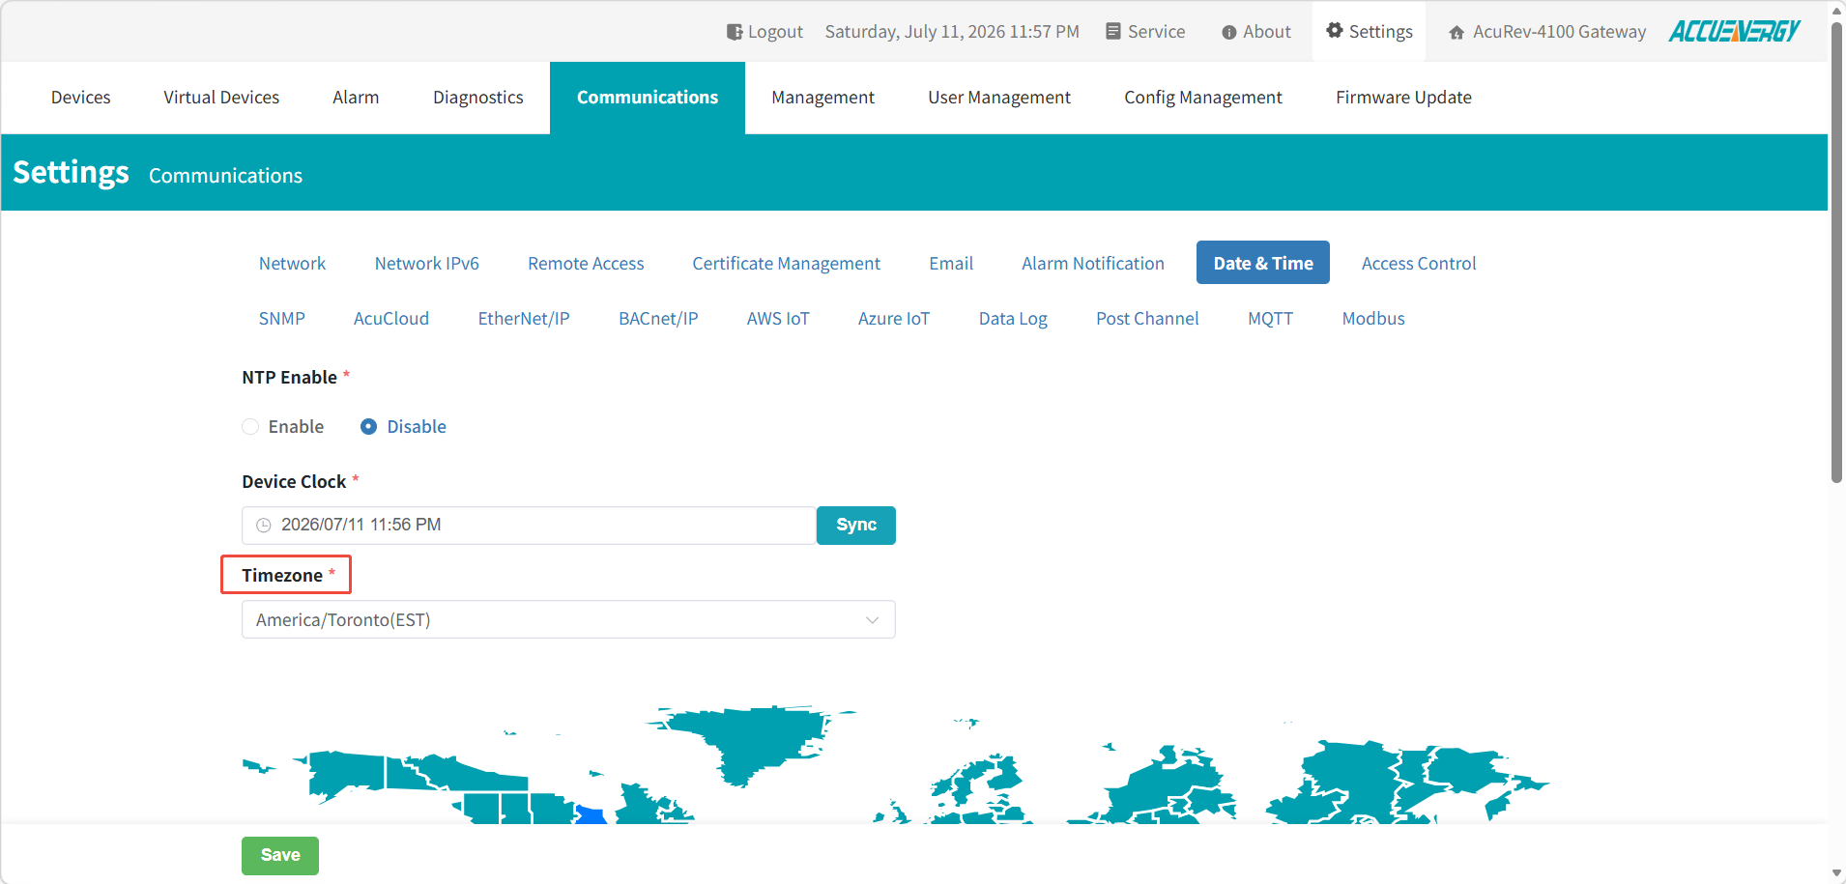

3.2 虚拟设备增加出线有功能量
虚拟设备增加出线有功能量，增加以EP_EXP过滤参数。

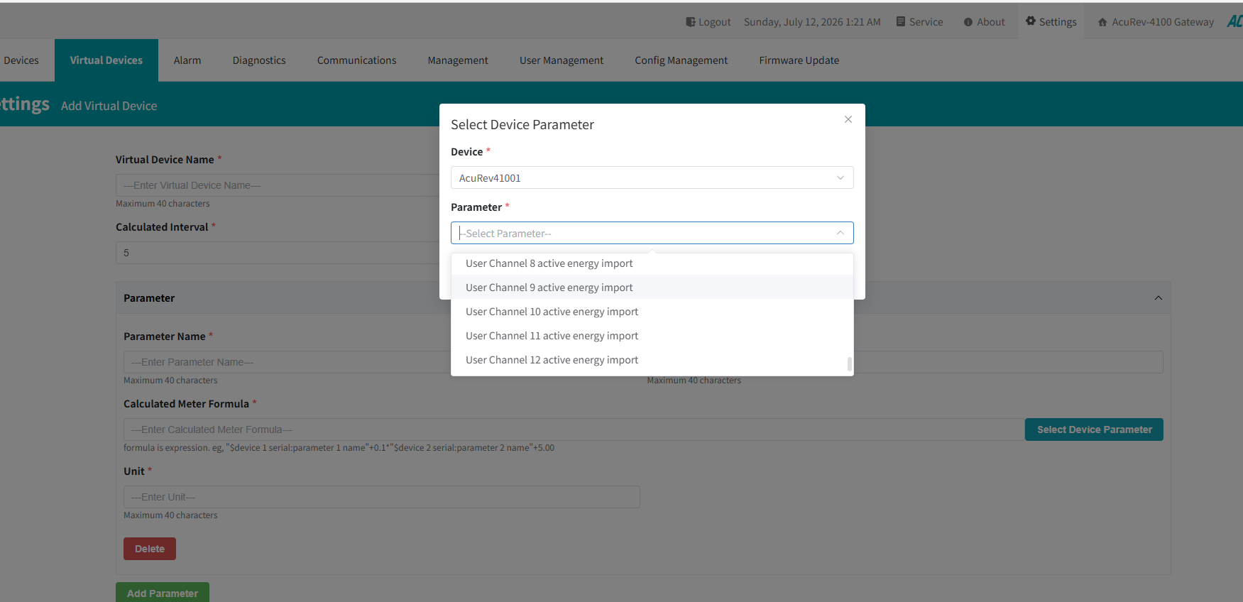

3.3 Post Channel中测试通道显示更详细的信息
参考AXM-WEB2
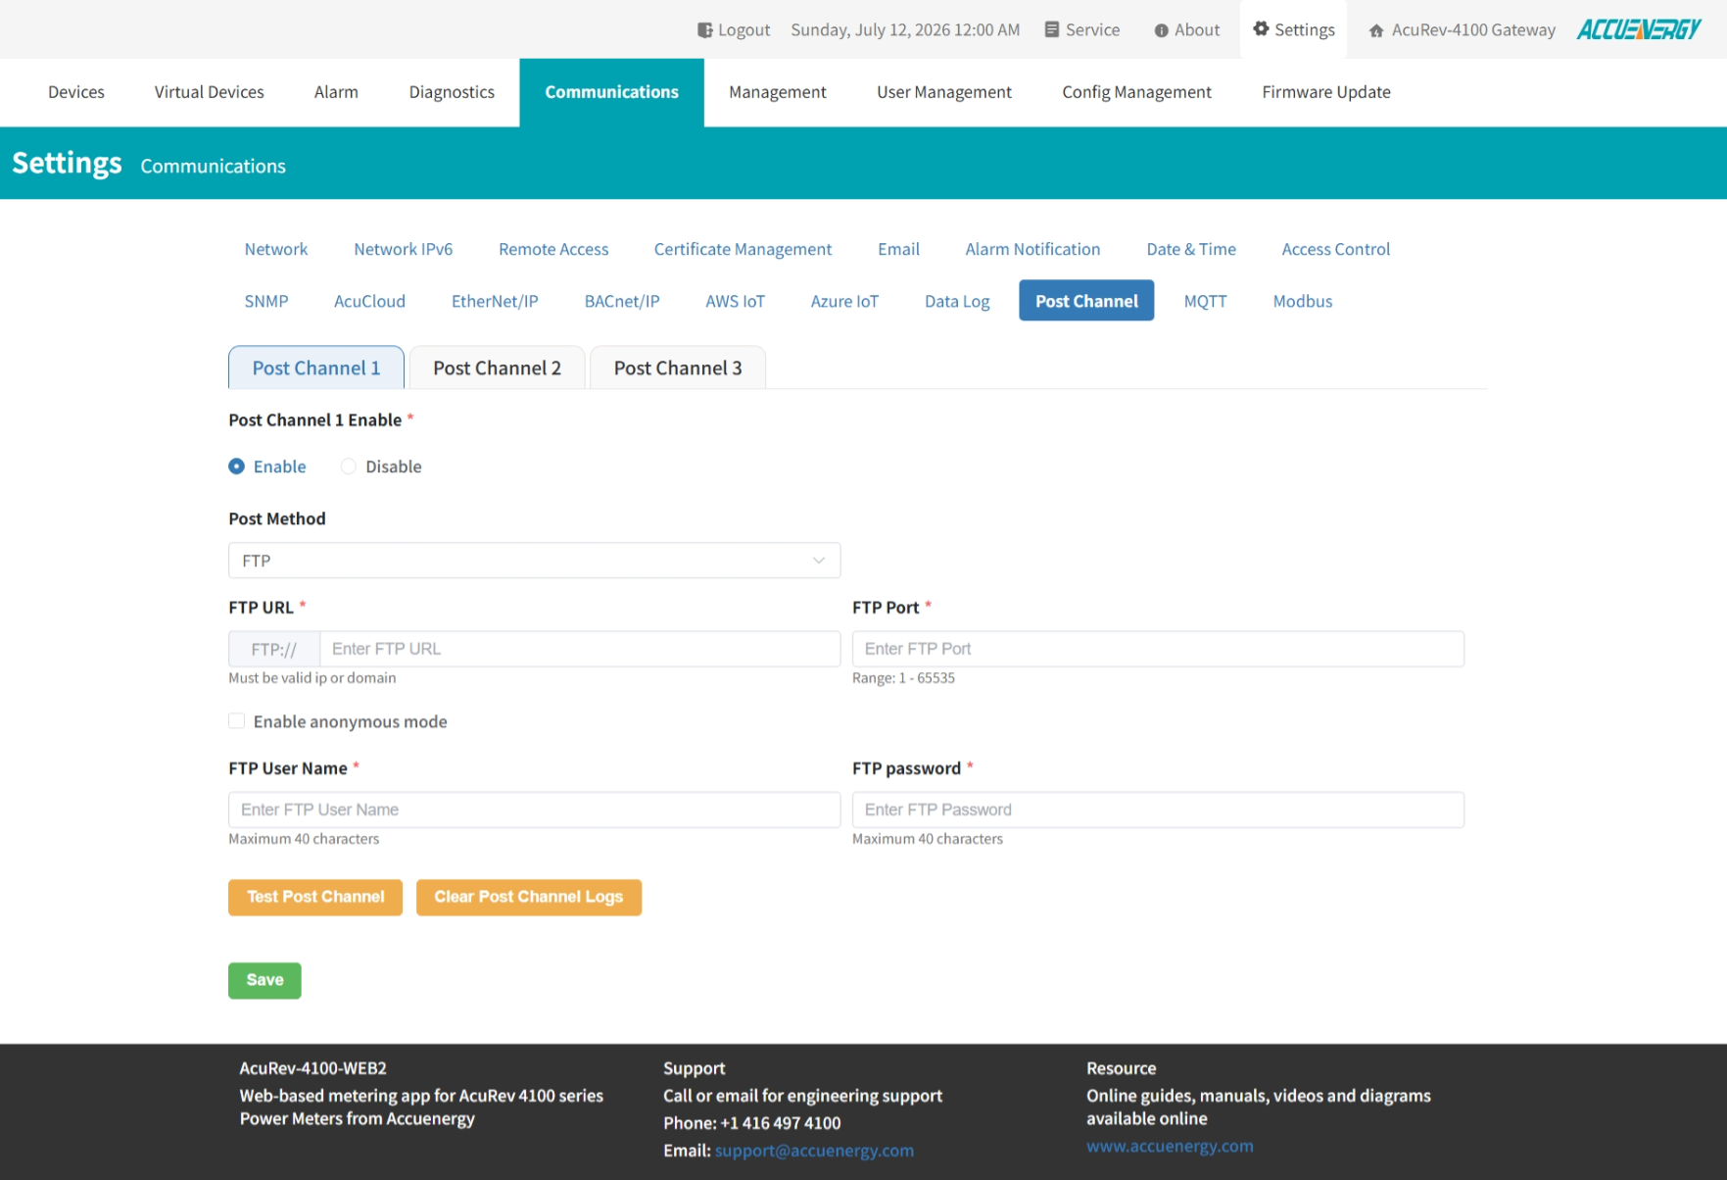
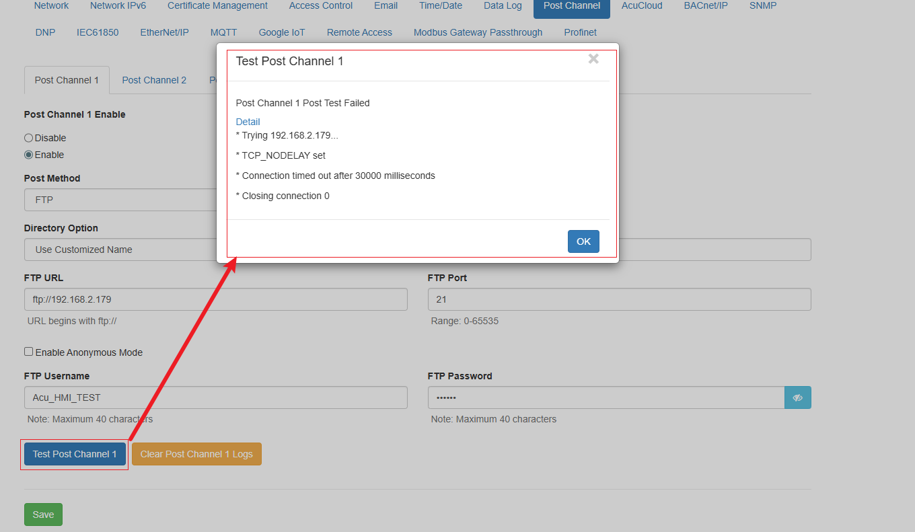

3.4 Data Log参数配置中增加默认参数配置
物理设备4100电表默认配置中包含Realtime（电压、电流、功率、频率）组参数，Energy组参数默认配置包含进线和出线有功能量。
AcuIOM设备默认配置全部参数。
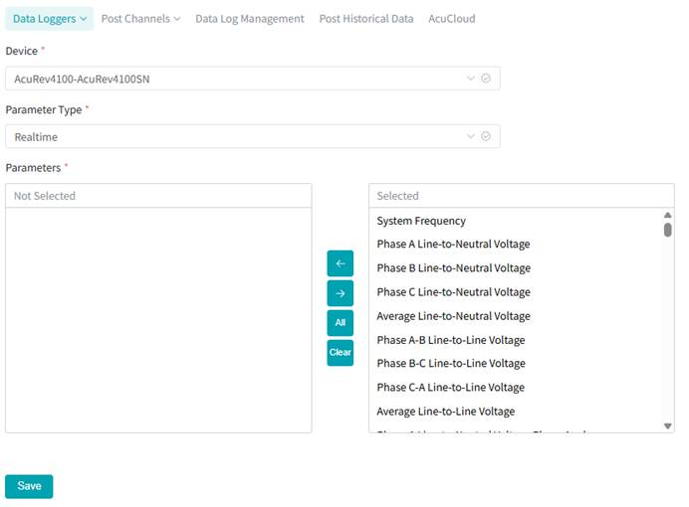

3.5 BACnet/IP 协议支持Harmonic
BACnet/IP协议支持Harmonic参数

